ZK-02-2004-76, př. 1
počet stran: 5
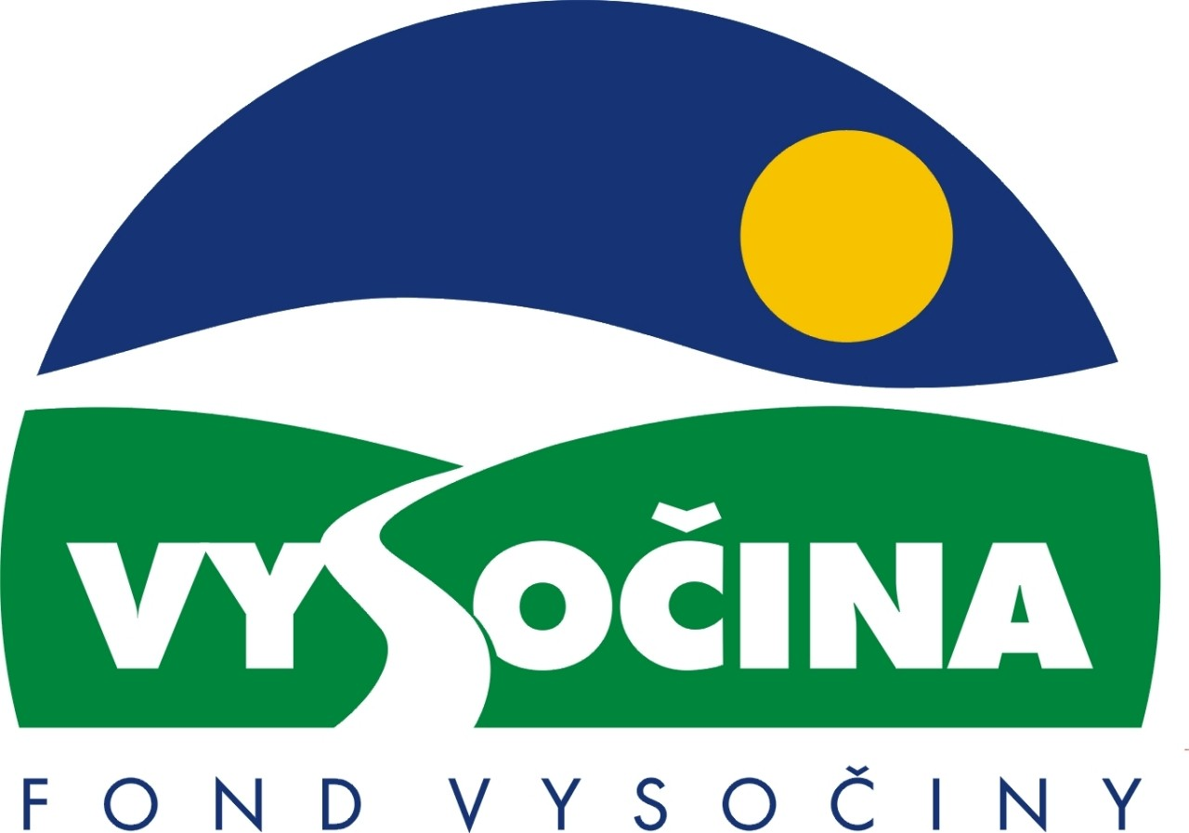

FOND VYSOČINY

Výzva k předkládání projektů
vyhlášená v souladu
se Statutem Fondu Vysočiny a Zásadami pro poskytování podpory z Fondu Vysočiny

1) Název programu:

TÁBORY 2004
Grantový program na podporu obnovy vybavení letních táborů

2) Celkový objem finanční prostředků: 1.000.000,- Kč

3) Cíl, dílčí cíl a opatření Programu rozvoje kraje Vysočina:

Cíl 2: Zvýšení kvality sociálního prostředí s důrazem na rozvoj lidských zdrojů

Dílčí cíl 2.4: Podpora rozvoje volnočasových aktivit a sportu

Opatření 2.4.1: Podpora rozvoje aktivit volného času s důrazem na vytváření a obnovu zařízení pro volný čas.

4) Cíl programu:
Cílem programu je zvýšení technického a hygienického standardu tábořišť využívaných pro pořádání každoročních letních táborů dětí a mládeže, zejména těch, které jsou vyvrcholením pravidelné celoroční činnosti.

5) Popis a rozsah programu:
Pro potřeby této výzvy se rozumí:
- Stálým vybavením pro táboření
alespoň jeden objekt zpravidla pevně spojený s pozemkem, na kterém žadatel dlouhodobě táboří (dále jen tábořiště). Stálým vybavením pro táboření může být například se zemí pevně spojený objekt sloužící ke stravování, hygienickému zázemí nebo ubytování účastníků tábora.
- mobilním vybavením pro táboření
vybavení tábora, které není pevně spojeno s tábořištěm. Může sloužit například ke stravování, hygienickému zázemí nebo ubytování účastníků tábora a lze jej přesouvat z místa na místo (polní kuchyně, umývárny, latríny, podsadové stany, týpí apod.)
- vybavením pro táboření
stálé nebo mobilní vybavení pro táboření
Účelem poskytovaných finančních prostředků je zajistit spolufinancování obnovy nebo oprav vybavení pro táboření v kraji Vysočina
Finanční prostředky jsou určeny pouze vlastníkům nebo dlouhodobým nájemcům nebo dlouhodobým uživatelům vybavení pro táboření (minimálně 3 roky). Finanční podpora tedy není určena organizátorům letních táborů, kteří vybavení pro táboření pouze pronajímají nebo zapůjčují.
Příjemce podpory musí s vybavením pro táboření na které je požadována dotace, sám organizovat ročně minimálně jeden běh tábora v délce minimálně 14 dnů pro vlastní členy.

6) Příjemci podpory:
- Veškeré právní subjekty, které celoročně a pravidelně pracují s dětmi a mládeží a mají stálou členskou základnu, kde je minimálně 70% dětí a mládeže do 26 let (včetně škol a školských zařízení).

7) Lokalizace projektů:
Česká republika, sídlo žadatele musí být v kraji Vysočina.

8) Přijatelné a nepřijatelné výdaje:
- Vynaložené výdaje (náklady) musí být nezbytné pro uskutečnění projektu a musí odpovídat zásadám zdravého finančního řízení, zvláště efektivnosti a hospodárnosti.
- Výdaje (náklady) musí být prokazatelně vynaloženy během provádění projektu, zaneseny v účetnictví žadatele a musí být doloženy prvotními doklady.
- V rámci projektu mohou být financovány pouze tyto neinvestiční náklady: nákup materiálu, inventáře a služeb prokazatelně souvisejících s opravami nebo obnovou vybavení pro táboření.
- Ostatní výdaje neuvedené v předchozím bodě není možné financovat z přidělené podpory ani není možné je zahrnout do rozpočtu projektu jako součást finančního podílu žadatele. Finanční podpora není tedy určena například na investice, financování mezd a ostatních plateb za provedenou práci. Rovněž není určena na dofinancování uskutečnění a provoz samotného tábora (příspěvek na dopravu a stravování účastníků, nákup materiálu pro chod tábora atd.).
9) Základní a specifická kritéria pro posuzování projektů:
Základní kritéria:
- soulad projektu s Programem rozvoje kraje, popř. s dalšími rozvojovými plány a programy
- soulad projektu s vyhlášeným grantovým programem
- soulad projektu s obecně platnými právními předpisy
- připravenost a realizovatelnost projektu
- prokazatelné využití poskytnutých prostředků ve prospěch rozvoje kraje Vysočina
- reálný a průhledný rozpočet nákladů
- důvěryhodnost předkladatele a jeho schopnost akci spolufinancovat a realizovat

Specifická kritéria:
- pravidelnost celoroční činnosti (četnost schůzek, celkový počet schůzek ve školním roce)
- konkrétní výsledky celoroční činnosti (účast v soutěžích, veřejně-prospěšná činnost, kulturní vystoupení, jiné aktivity nad rámec organizace)
- poměr počtu dospělých a dětí na táborech v uplynulých třech letech
- průměrný denní finanční příspěvek dětí na táborech žadatele v posledních dvou letech
- způsob odměňování vedoucích během roku (bezplatně, odměňování v rámci DDM, ČSTV, jiné možnosti)
- vytíženost vybavení pro táboření (průměrný počet dnů, ve kterém je vybavení pro táboření v jednom roce využíváno) – skutečnost ve školním roce 2002/2003, předpoklad ve školním roce 2003/2004
- výše vlastní spoluúčasti na celkových nákladech na opravách nebo obnově vybavení pro táboření

10) Minimální a maximální výše příspěvku:
Minimální výše finančních prostředků poskytnutých na jeden projekt je 20.000,- Kč, maximální výše příspěvku je 80.000,- Kč.

11) Minimální podíl příjemce podpory:
40% celkových nákladů projektu.

12) Časový harmonogram realizace projektu:
Podpora včetně vlastního podílu žadatele musí být čerpána od data podpisu smlouvy do 30. 11. 2004.

13) Platební podmínky:
Finanční příspěvek bude poskytnut na základě smlouvy o poskytnutí podpory, v níž budou stanoveny podmínky čerpání finančních prostředků, termíny uvolňování finančních prostředků v návaznosti na rozpracovanost projektu, způsob a termín závěrečného vyúčtování, sankce za nedodržení parametrů projektu a za neoprávněné využití finančních prostředků.
Podpora bude příjemci poskytnuta formou bezhotovostního převodu příspěvku na účet zálohově ve výši 100% schváleného příspěvku.
Pokud nebude bez závažného důvodu podepsána smlouva žadatelem do 30 dnů od jejího obdržení, ztrácí žadatel automaticky nárok na poskytnutí finančního příspěvku.
Finanční příspěvek nemůže být v průběhu realizace převeden na jiný subjekt.
Souběh podpory z Fondu Vysočiny s dotacemi z dotačních titulů státního rozpočtu nebo jiných fondů se nevylučuje.
Souběh podpory z několika grantových programů Fondu Vysočiny na realizaci jednoho projektu není možný.

14) Termíny a podmínky podání projektů:
Žadatelé o podporu projektů musí předložit kompletně vyplněnou Žádost o poskytnutí podpory na předepsaném formuláři.
Povinné přílohy (nedodání některé povinné přílohy má za následek vyřazení projektu):
- Stručný popis tábořiště a jeho lokalizace (nejvýše rozsah A4).
- Stručný popis vybavení pro táboření a popis prací plánovaných v projektu (maximální rozsah 2 strany A4).
- Stručný popis naplnění specifických kritérií.
Při popisu naplnění specifických kritérií používejte stejné písmenné označení jako je použito v této výzvě. Při popisu naplnění kritérií se vyjadřujte maximálně stručně a k věci. U každého kritéria uveďte alespoň dvě kontaktní adresy, na kterých lze uváděné údaje případně ověřit.
- Kopie dokladu o přidělení IČ (je-li IČ přiděleno MV ČR při registraci sdružení a vyznačeno na stanovách pak kopii stanov). Tuto přílohu nemusejí dokládat školy a školská zařízení.
- Přehled táborů pořádaných s využitím vybavení pro táboření na které je žádána dotace, od roku 2001 včetně plánovaného harmonogramu táborů v roce 2004 (délka, počet účastníků).
- Čestné prohlášení o velikosti členské základny (70% dětí a mládeže do 26 let) včetně plánovaného data a lokalizace pořádání tábora pro vlastní členy.
- Čestné prohlášení o vlastnictví nebo dlouhodobém pronájmu (s uvedením doby pronájmu) vybavení pro táboření
- Pokud žadatel není majitelem tábořiště, je povinnou přílohou souhlas majitele tábořiště s předloženým projektem.

Formulář žádosti je umístěn na internetové adrese www.fondvysociny.cz, případně www.kr-vysocina.cz a je k vyzvednutí na adrese: kraj Vysočina, krajský úřad, odbor školství, mládeže a sportu, oddělení mládeže a sportu, Tolstého 15, 586 01 Jihlava.
Na stejné webové stránce najdete Statut Fondu Vysočiny a Zásady pro poskytování podpory z Fondu Vysočiny, kde se dočtete kompletní informace k podmínkám poskytnutí podpory.

V RÁMCI JEDNOHO KOLA GRANTOVÉHO PROGRAMU MŮŽE ŽADATEL PŘEDLOŽIT POUZE JEDEN PROJEKT!

Žádosti v nerozebíratelném provedení (kroužková, spirálová, tepelná vazba, rychlovazače apod.) ve dvou vyhotoveních včetně příloh (originál a kopie) se přijímají osobně prostřednictvím podatelny Krajského úřadu kraje Vysočina, Žižkova 57, 587 33 Jihlava nebo poštou v termínu do 21. 5. 2004 (rozhodující je datum poštovního razítka). Žádosti budou předloženy v zalepené obálce označené: Fond Vysočiny, Tábory 2004, Neotvírat !

15) Odpovědnost za realizaci podpory (garant programu):
Garantem programu je odbor školství mládeže a sportu, Krajský úřad kraje Vysočina, Žižkova 57, 587 33 Jihlava.
Průběžné informace ke zpracování projektů bude poskytovat - odbor školství, mládeže a sportu, oddělení mládeže a sportu, tel. 564 602 843, Bc. Jan Burda, e-mail: burda.j@kr-vysocina.cz
Jednotlivé projekty budou posouzeny garantem a řídícím výborem grantového programu, který po ukončení procesu hodnocení rozhodne o přiznání podpory konkrétním žadatelům.
V případě přiznání podpory může řídící výbor schválit nižší částku, než je požadována. V takovém případě může žadatel stejným poměrem snížit celkové náklady na projekt.
S výsledkem tohoto procesu budou žadatelé seznámeni písemně do 18. 6. 2004.
Podpora z Fondu Vysočina nepředstavuje nárokový příspěvek, nejde ani o správní řízení, a tudíž proti rozhodnutí řídícího výboru není odvolání.

Žádost, která nesplňuje všechny formální záležitosti
nebo bude zaslána po termínu,
bude řídícím výborem z hodnocení vyřazena.

Žadatelé nebudou vyzývánI k doplnění chybějících údajů.
Dokládání chybějících náležitostí po uzávěrce programu
není možné.

